РОЗДІЛ 1

РОЗВИТОК СОЦІАЛЬНОЇ ТА ПСИХОЛОГІЧНОЇ ДОПОМОГИ В НІМЕЧЧИНІ
  - Сутність соціальної роботи та психології
Соціальна робота як поняття увійшло у літературу на прикінці ХІХ ст., адже виникла соціальна потреба у допомозі незахищеним верствам населення. У 90–х роках ХІХ ст у Великобританії почалися лекції з роз’яснення та поширення знань про благодійну діяльність, а вже у 1899 році був відкритий перший інститут з підготовки соціальних працівників в Амстердамі, і це дало поштовх для розвитку соціальної роботи як навчальної дисципліни. У цей же час в США виходить одна із перших друкованих книг, де вперше було обґрунтовано описанні методи соціальної роботи, написала цю книгу М. Річмонд "Дружній візит до бідняків: керівництво для тих, хто працює у благодійних організаціях”. Соціальну робота зазвичай розглядають у трьох основних значеннях:
- Практична професійна діяльність, тобто допомога й підтримка людей, які опинилися у важкій життєвій ситуації;
- Навчальна дисципліна з професійної підготовки спеціалістів, що будуть надавати допомогу й підтримку населенню;
- Галузь наукових знань, що базується на сукупності концепцій і теорій, досліджує принципи і закономірності, моделі й методи соціальної роботи, що має свій об’єкт та предмет дослідження, свою систему наукових знань, понять і категорій, сукупність методів дослідження.
Соціальна робота – це молода наука, тому деякі проблеми й досі знаходяться у стані дослідження, триває робота з уточнення і коригування понятійно–категоріального апарату, ведуться наукові дискусії щодо термінології, розуміння змісту й структури соціальної роботи, доцільності використання тих чи тих методів практичної діяльності.
Переважна більшість дослідників визначають, що поняття соціальної роботи, яке запропонувала Національна асоціація США є найбільш точним. Вони визначили, що "соціальна робота – це професійна діяльність із надання допомоги індивідам, групам і спільнотам, посилення чи відновлення їх здатності до соціального функціонування та створення сприятливих умов для досягнення цієї цілі" [42].
Соціальні послуги – це спеціалізовані заходи з допомоги особам/сім’ям, які опинилися у складних життєвих ситуаціях та потребують сторонньої допомоги, адже не можуть самостійно впоратися з труднощами. Виділяються наступні види соціальних послуг:
- прості або ті, що не потребують постійної комплексної допомоги, така допомога є короткотривалою і разовою, наприклад, консультація або представництво інтересів.
- комплексними – праноміна й тривала, яка потребує постійної взаємодії фахівців, наприклад, соціальний супровід.
Соціальні послуги може отримувати кожен за своїм фактичним місцем проживання. Послуги надаються різними організаціями та установами, а саме:
- Державні надавачі соціальних послуг
- Громадські/неурядові організації
- Локальні бізнес–структури
- Релігійні установи [45].
Залежно від кінцевої цілі соціальні послуги поділяються на:
- соціальну профілактику – запобігти виникненню складних життєвих обставин та/або потраплянню особи/сім’ї в такі обставини;
- соціальну підтримку – допомогти особі/сім’ї подолати складні життєві обставини;
- соціальне обслуговування – мінімізувати для особи/сім’ї негативні наслідки складних життєвих обставин, підтримувати їх, допомогти включитись у громаду [45].
Психологія – (від грецького psyche – душа і logos – наука) – наука про факти, механізми і закономірності розвитку і функціонування психіки [48 с. 12].
Предметом психології є психіка, психічна діяльність людини, психічні процеси, стани, властивості людини [48, с. 31].
Вперше про психологічні явища було написано Аристотелем у трактаті “Про душу” [31, с. 9].
З 1879 р. психологія розпочалася як самостійна наука, вона бере свій початок від часу створення В. Вундтом в Лейпцигському університеті Німеччині першої в світі лабораторії експериментальної психології [33, с.181].
Саме поняття “псюхе” (душа) – це поняття давньогрецької філософії. Воно мало декілька значень[44]:
1) життєва сила, яка покидає тіло з останнім подихом;
2) безтілесна основа, позбавлена після смерті людини свідомості і пам’яті;
3) мета праведного життя;
4) “демон” – невмируща істота божественного походження і т.п.
Етапи історичного розвитку психології:
– міфологічний (психіку розглядали як душу, що визначає життя людини);
– філософський (пізнання внутрішнього світу людини, мотивації вчинку);
– науковий (др. пол. ХІХ ст.). Психологія як наука має низку особливостей:
– по–перше, психологія є наукою про найскладніше, що відоме людству, – вона має справу із властивістю високоорганізованої матерії, що називається психікою; – по–друге, завдання психології складніші, ніж будь–якої іншої науки, оскільки тільки в ній зливається об’єкт і суб’єкт пізнання;
– по–третє, психологія є однією з наймолодших наук, умовно її становлення як науки пов’язують із 1879 р.;
– по–четверте, психологія має унікальне практичне значення для людини.
  - Історія розвитку соціальної допомоги в Німеччині
Соціальна підтримка почалася, коли виникла благодійна допомога, яка засновувалася на християнській та іудейський ідеї любові до ближнього. В середні віки «любов'ю до ближнього» – допомогою займалися гільдії ремісників та релігійні братства. Саме вони були тими, хто ніс «організовану любов» до свого ближнього і займалися благодійною допомогою нужденним. З початком росту і розбудови міст найбільшого значення набувають вільні ініціативи. Середина ХІХ століття в Німеччині – це період, коли виникають такі союзи, які до сьогодні є визначальними у структурі допомоги, що базується на вільній благодійності. До таких об’єднань належить «Благодійна справа німецької євангельської церкви», «Німецьке благодійне об'єднання» (католицька церква), «Головний благодійний центр євреїв у Німеччині», «Робоча благодійність», «Німецький Червоний Хрест та Німецьке паритетне об'єднання милосердя» [26, с. 34].
Практична соціальна робота в Німеччині, як свідчать літературні джерела, виникла у другій половині ХІХ століття. У місті Еберфельд, яке розташоване на річці Вуппер, в період активної індустріалізації, мешканці громади, вихідці із середнього класу впровадили систему розподілу пожертвувань, були діючими, ефективними і скоординованими. Для цього розподілили місто за районами (кварталами), у такому районі було призначено людину, яка була відповідальною за даний район. Це людина обиралася/призначалася із добровольців, кількість сімей, якими опікувався доброволець, була не більше чотирьох. В роботу добровольців входило приймати на допомогу заявки. До функцій роботи добровольців входило: оцінка особистих обставин заявника, який потребував допомоги. Ці обставини мали відповідати тому положенню, яке було розроблене адміністрацією міста. «Особи, які потрапляли до списків нужденних, поділялися на дві категорії: здатні до праці та непрацездатні. Перші отримували одноразову допомогу для працевлаштування. Другі – постійну щомісячну допомогу» [39, с. 374].
Систематична допомога бідним мала велике значення у набутті такої практики, яка включає в собе те, що добровольці – соціальні працівники в майбутньому – були, уповноваженими проводити таку роботу на офіційній підставі. «. . . В середині 80–х рр. ХІХ ст. у Німеччині налічувалося 35 шкіл для дітей з поганим зором» [39, с. 372]. Християнська церква не залишалася осторонь, вона продовжувала свою благодійну роботу. Школи соціальної роботи створювалися саме під захистом християнських церков. «Материнські будинки», як їх називали, займалися підготовкою кадрового складу соціальної роботи. Створювали їх протестантські релігійні організації.
Перший такий Інститут підготовки протестантських піклувальниць, який був створений в Кайзерверті, зробив великий внесок у розвиток соціальної роботи. В цьому Інституті була впроваджена програма професійної підготовки у сфері «медсестринства» та загального догляду у поєднанні з релігійною освітою. Було створено притулки сімейного типу. Ті, хто працював у подібному притулку, «Брати» – мали навчатися за спеціальними програмами. Згодом такі притулки почали опікуватися безпритульними та людьми з алкогольною залежністю, займалися роботою з неблагонадійними сім’ями, доглядали людей похилого віку. На сьогодні всі релігійні школи соціальної роботи, які належать до різних конфесій Німеччини, продовжують готувати соціальних працівників для цілого ряду цивільних установ. В цих школах можна отримати визнані державою кваліфікаційні ступені соціальної роботи/соціальної педагогіки. Соціальна робота у ті часи в Німеччині належала до того кола професій, завдяки якій жінки середнього класу, мали можливість вийти на соціальну арену, а також забезпечити собі рід занять, який мав особисте задоволення і був соціально бажаний. Жінка розглядалася як традиційне та природне втілення благодійності, тому більшість шкіл соціальної роботи, які були створені церквою, надавали жінкам місію в рамках ідеологічних та соціальних цілей. Багато шкіл було створено і самими жінками. «Загальнонімецька жіноча спілка» – це організація, що була створена в Німеччині на жіночому конгресі в 1865 році. Також у Берліні у 1893 році Жанетою Шверин була заснована «Дівоча та жіноча групи роботи із соціальної роботи», що також мала значний імпульс щодо формування соціальної роботи як жіночої професії у Німеччині. Організація займалася підготовкою жіночих кадрів до різних соціальних установ, таких як дитячі садки, лікарні, притулки, будинки для людей з вадами зору тощо. Заняття проводилися для жінок середнього класу. Лоренц Уолтер, ірландський дослідник, стверджує, що термін «соціальна робота», виник саме у Німеччині і був там застосований. Соціальна робота з'явилася у відповідь на потребу такої діяльності, яка б поєднувала разом «помічника» та набувача допомоги і виходила б за рамки окремої людини, щоб полегшити соціальне, а також культурно–етичне оновлення, здійснення конкретних реформ [41, с. 58].
З 1908 року соціальна робота, як освітня діяльність була внесена до «Soziale Frauenschule» (Соціальна школа для жінок), яку очолила Алісе Саломон. Алісе Соломон – доктор філософії в області економіки, активістка соціальної роботи в Німеччині, активна учасниця різноманітних міжнародних проєктів. «. . . Значне місце в ії діяльності посідали питання якості навчання. Вона відстоювала необхідність належної практики, а також широкої програми підготовки соціальних працівників, яка б передбачала вивчення дисциплін психологічного, медичного, педагогічного і правового спрямування» [27, с. 46]. Саме вона розробила і втілила в життя навчальну програму широкого підходу до освіти, що передбачала розвиток умінь навичок та знань через відданість справі. Піднести соціальну службу вище розгляду матеріальних питань та побудувати культуру опіки до людини, на це здатні виключно тільки жінки і в цьому була переконана Алісе Саломон. У 1904 році в Берліні відбувся Міжнародний конгрес жінок, на цьому конгресі були зібрані жінки, що були залучені до ранніх форм соціальної роботи. Під час конгресу учасники мали можливість не тільки зустрітися, а й обмінятися думками та досвідом своєї роботи. Наступний конгрес Міжнародної ради жінок уже відбувся в Америці в 1909 році і делегаткою від Німеччини поїхала Алісе Соломон. Уже у себе на Батьківщині вона, визнаний фахівець соціальної роботи та освіти, мала можливість зустрітися зі своєю колежанкою Джейн Адамс, що дало їй остаточний імпульс для особистої діяльності. Міжнародні зустрічі та контакти жінок – це було підґрунтя для особливої Міжнародної конференції з соціальної роботи, що відбулася у Парижі в 1928 році. На Міжнародну конференцію приїхало близько п’яти тисяч учасниць.
Паризька Міжнародна конференція дала зрозуміти щодо необхідності побудови міжнародної школи соціальної роботи. Великим кроком уперед було заснування Міжнародного комітету по школах соціальної роботи під час конференції, очолила цей комітет А.Соломон. Вже згодом цей комітет переродився у Міжнародну асоціацію шкіл соціальної роботи. Першочерговим завданням новоствореної організації було «…досягнення уніфікації навчальних програм та дипломів, що полегшувало б обмін студентами» [41, с. 68]. З 1925 році, завдячуючи роботі А. Саломон, розпочинає свою діяльність «Німецька жіноча академія соціальної і педагогічної роботи», основна мета академії – поєднання наукової чистоти досліджень з практичними навичками та надання бази післядипломного навчання впродовж життя. Наступним кроком у соціальній роботі А.Соломон стало видання у 1926 році книги «Соціальний діагноз». В цій книзі Соломон свідомо проводить паралель з навчальним посібником американки Мері Річмонд під тією ж назвою. «Здоровий глузд» німецька активістка критикувала, бо вважала, що саме такий підхід до соціальної роботи призводить соціальні проблеми до слабкостей окремих людей. «Емоційна включеність» – є тією важливою складовою для соціального робітника, який надає підтримку. У 1937 році було проведено Міжнародне дослідження шкіл соціальної роботи і було визначено, що соціальних шкіл на той час існувало – 179, і це – 32 країни світу. У Німеччині вже тоді було відкрито найбільше шкіл, а саме 42. І з цих 42 шкіл соціальної роботи – 33 були жіночими. Становлення і розвиток соціальної роботи в Німеччині припадає на нелегкий історичний період, період встановлення диктатури і влади нацистів. Ще в 20–х роках ХХ ст. соціальні структури Німеччини знаходилися у нестабільному стані. Економічна нестабільність, соціальні проблеми, які виникли на початку ХХ століття, ускладнювали роботу практичних соціальних працівників, вони перебували в ситуації, дк проблеми зростали, а ресурси скорочувалися. 30–ті роки ХХ століття – це час виживання для соціального працівника. Саме в ці роки була встановлена нациська влада і вона розпочинає процес підпорядкування соціальної роботи до тих ідеалів, що впроваджувалися. Соціальному робітнику залишалося єдине – прийняття тих ідеалів суспільства, який несла діюча на той момент влада. Представники соціальної роботи, а особливо викладачі опинилися під пильним поглядом націонал–соціалістів і їх нападів та погроз на професійну роботу соціального робітника. Під тиском і шляхом погроз представники нової влади змушували представників соціальної сфери звільнятися з роботи, іноді навіть покидати кордони країни, а бо ще гірше – це ув’язнення, табори і смерть. Ніколи раніше ніякій професійній групі не доводилося опинитися в тих самих умовах, як і багатьом їх клієнтам: дискримінація, переслідування, нестатки, стан біженця, ізоляція і тюрма. Та все ж світова спільнота в цей період отримує найбільший досвід, знання та вміння соціальної роботи через хвилю вимушеної еміграції.
Міграційний процес – це складний процес, а особливо, якщо він є професійним. Та все ж таки «. . . існувала широка база для взаєморозуміння та співробітництва. У соціальних працівників по обидві сторони Атлантики був хороший стимул говорити на одній мові. І ця мова значно збагатилася завдяки поширенню методів, паралельних роботі з індивідуальними випадками, а саме: групової соціальної роботи і роботи в громаді [41, с. 78]. В першу чергу було встановлено зв’язок між європейською та американською традиціями. Піонером цього зв’язку була Гизела Конопко. На початку встановлення нацистського режиму вона закінчила Гамбурзький університет і отримала диплом педагога. Після німецького концтабору їй вдається покинути Німеччину і вона мігрує до США, і саме там їй вдається повністю розробити свій підхід групової роботи. Якщо говорити про роботи в громаді, то тут ми завдячуємо ще одній німецькій емігрантці, фахівцю соціальної роботи, яка вплинула на американську практику і навчання соціальної роботи – Грета Краус. Вплив європейських, а також, в значній мірі, німецьких соціальних працівників, які активно співпрацювали з американськими фахівцями, сприяло формуванню того, що після закінчення другої світової війни, було створено і розроблено «три методи соціальної роботи»: робота з індивідуальними випадками, групова робота та робота в громаді. Велика роль у розвитку і впровадженні соціальної роботи належить ще одному німецькому фахівцю, юристу за освітою, судді та члену міської ради Берліна, який відігравав важливу роль у розробці та впровадженні в життя державної допомоги сім’ї та молоді – Вальтеру Фридлендеру. Свої лекції в рамках курсу соціальна робота він читав в Берлі, а також у школах. У своїй книзі Вальтер Фридлендер «Вступ до соціального захисту», розглядає і описує усі сфери і методи соціальної роботи. Сама книга написана на американському матеріалі, але, на сьогодні це один з найпопулярніших підручників соціальної роботи у світі. Підручник був перекладений багатьма мовами та рекомендований до вивчення в європейських школах соціальної роботи.
Після війни Німеччина зайняла значне місце у закордонних програмах щодо допомоги від США та ООН. Війна породила безліч проблем і саме ці програми були націлені на вирішення соціальних для людських проблем. Для нового демократичного суспільства Німеччини, вони мали практичне значення. Основна задача ставилася на відновлення німецького суспільства через встановлення навичок самодопомоги та стимулювання індивідуальної активності. Першочергова задача соціальних працівників і соціальних педагогів була – відбудова громадянського суспільства на трьох рівнях. По–перше – підтримка та покращення матеріальних умов життя, до яких входить житло, охорона здоров’я, соціальне забезпечення. По–друге – організація професійної системи допомоги, яка впроваджувалася через мережі державних і неурядових установ. По–третє – через педагогічні цінності, саме вони присутні в соціальній роботі як «допомога в самодопомозі». Експертами для роботи з викладачами та практиками у післявоєнної Німеччини, обрані американською адміністрацією, були колишні біженці: Герта Краус і Гізела Конопка. Окрім результатів своїх американських досліджень, над якими вони працювали, вони привезли з собою ті ідеї і традиції, які були сформовані у Німеччині до приходу до влади нацистів. У своїй роботі експертка Гізела Конопко була проти впровадження прямих американських методів на німецьке підґрунтя. Вона зверталася із закликом щодо пошуку нових, інших методів, що будувалися б на тих соціальних та історичних умовах, які були взаємопов’язані з тими умовами життя, в яких перебували клієнти.
У 1951 році вона сформулювала деякі загальні висновки:
«Соціальна робота відпрацювала ряд основних принципів надання допомоги:
1. Треба зрозуміти людину або групи, яким збираєшся допомагати.
2. Треба прийняти їх такими, які вони є, і тільки потім намагатися допомогти їм змінитися.
3. Спеціаліст може лише допомагати, а вирішувати свої проблеми людина або група повинні в кінцевому рахунку сама.
4. Люди не люблять, коли їм допомагають (у будь–якому разі, ставлення до допомоги подвійне). Спеціаліст повинен бути готовий до ворожнечі.
5. Допомагаючи групі, ми повинні враховувати її розподіл на підгрупи, процеси формування відторгнутих та ізоляції.
6. У процесі допомоги спеціаліст повинен поступово відходити на задній план, дозволяючи групі знайти свій внутрішній стрижень. Єдиною нагородою тому, хто допомагає, повинно бути розуміння того, що підопічний став на ноги» [41, с. 85].
Отже, Гізела Конопка, як ми бачимо, звертає увагу у соціальній роботі на самодопомогу. І та реальність, в якій перебувала німецька дійсність у післявоєнний період, була цілковито підтверджена її принципами надання соціальної допомоги. За соціальними дослідженнями, Лоренц Уолтер, у своїх працях писав, що в середині 80–х років число груп самодопомоги в Німеччині досягло 40 тисяч, охопивши близько 600 тисяч чоловік. Було створено багато кооперативів з 10000 проєктів, потім йдуть інші групи: групи з вадами та проблемами фізичного та психологічного здоров’я (найбільше з проблемами алкоголізму), групи по роботі з молоддю та безробіттям. Було створено до тисячі жіночих організацій. Найменше було приділено уваги людям похилого віку та безпритульним, всі проєкти були направлені на більш–менш благополучних членів суспільства. У 1990 році по всій території Німеччини відкриваються місцеві контактні та інформаційні центри для ініціатив з самодопомоги, їх вже нараховувалося в той період близько 120.
«Їх діяльність часто протікає в співробітництві з крупними неурядовими асоціаціями соціального захисту. Деякі, як наприклад Берлінський центр, бачать своїм завданням розвиток громади із залученням у цю діяльність більш широких прошарків населення… » [41, с. 120].
Створені в середині ХІХ століття у Німеччині головні організації вільної допомоги, працюють і до сьогодні, такі як Благодійна справа німецької євангельської церкви, Німецьке благодійне об’єднання (католицька церква), Німецьке приватне об’єднання милосердя, Робота благодійність тощо [53].
Соціальна робота в Німеччині, яка розпочала свій розвиток ще у ХІХ столітті, мала достатньо розгалужену систему допомоги: збідніле населення, добродійність, жіночий рух тощо [47].
За ініціативи Німецького конгресу з благодійності, у 1880 році було створено Німецький благодійний союз турботи про бідних. З 1919 році вони змінили назву на Німецький союз державного та приватного піклування.
Цей союз збирав в одне ціле організації, що займалися соціальною допомогою. До союзу входили державні, приватні, громадські установи та окремі особи соціальної допомоги ФРН, а через деякий час і в об’єднаній Німеччині.
Даний союз в Німеччині відігравав роль центру для практиків, соціальних педагогів і вчених, які вивчали напрямки соціальних ініціатив у декількох царинах соціальної допомоги. Велику увагу приділяли допомозі молоді та охороні здоров'я [47].
Союз, який виступав за належний догляд за дітьми, також виступав проти використання дитячої праці, наполягав на обов’язковому навчанні, він співпрацював з освітніми установами та органами державної влади. Розпочав свою роботу у 1898 році та мав назву "Захист дітей від жорстокого поводження та експлуатації"[36].
У 1905 році на території Німеччини починає працювати одна з найперших християнських соціальних шкіл, а вже у наступні чотири роки відкривається наступні 13, саме в цих установах можна було отримати професію піклувальниці благодійної установи[30, c.178].
За часів першої світової війни незахищеним населенням опікувалася держава. Після першої світової війни соціальне забезпечення було об’єднане у благодійні відомства.
З другої половини 1960 року в Німеччині методи до соціальної роботи з колективними клієнтами, що був пов’язаний з соціальними потребами був налагоджений.
А вже у 1970–х роках вчені та соціальні практики переосмислили ті причини, через які класичних практик і методів бракує, у тому числі і терапевтичних засобів, щоб охопити і вирішити проблеми в цілому.
Соціальна робота Німеччини створена так, щоб кожен громадянин був забезпечений базовими потребами: харчування та житло, і має назву "Соціальна допомога" (Sozialhilfe) [47].
У ХХ столітті на початку 90–х років в Німеччині в соціальній роботі було охоплено 6000 служб і організацій. Обсяг таких установ становив 50 млрд. німецьких марок на рік. Штатних працівників – 700 тисяч та добровольці, які допомагали в роботі було 1,5 млн. чоловік. До їх числа можна додати 410 тисяч інституцій самодопомоги, вони фінансувалися як з бюджету з перерахованих організацій, так і з інших джерел [46, с.369].
Саме ці дані дають можливість говорити про три компоненти, які урізноманітнюють форми соціальної роботи в Німеччині:
– соціальний захист та його політика – це національна політика держави;
– фахівець соціальної роботи – це втілення в діяльність добровольця та у систему підготовки кадрів інтелектуальних традицій;
– діяльність роботи соціального робітника спрямовані завжди на потреби клієнтів.
За законом, який був виданий від 23 березня 1994 року щодо соціальної допомоги в Німеччині, зазначено, що соціальна допомога – це забезпечення державою прожиткового мінімуму для громадян, які опинилися у важкій життєвій ситуації. Таку допомогу можна отримати лише тоді, якщо особа, що потребує допомого, не може забезпечити себе та членів своєї сім'ї, не зважаючи на зусилля, які вона докладає й не має змоги отримати допомогу від інших джерел фінансування. Отримати допомогу також мають право люди, які опинилися у важкій життєвій ситуації і не можуть впоратися без сторонньої допомоги, вони повинні постійно і легально проживати на території Німеччини. Отже до таких категорій відносяться: громадяни країни, іноземці, біженці.
Види соціальної допомоги, які виділяє Німеччина:
Послуги з надання соціальної допомоги;
Послуги з соціального страхування;
Послуги з соціальної підтримки окремих верств населення, особливо жертв війни, сімей з дітьми, людей з інвалідністю;
Інші категорії громадян і іноземців, які легально проживають на території Німеччини [52].
Сучасна соціальна і соціально–педагогічна робота Німеччини працює на трьох рівнях: державний, регіональний та місцевий.
Саме Міністерство соціального забезпечення здійснює реалізацію соціальної допомоги на державному рівні. Його основні напрямки діяльності є [38, с. 118]:
– управління практичним та функціональним розвитком соціального обслуговування населення;
– визначення головних напрямків у сфері соціального забезпечення;
– реалізація соціальних інновацій;
– розробка необхідних законопроєктів та постанов;
– влаштовувати курси підвищення кваліфікації фахівців соціальної та
соціально–педагогічної діяльності.
В межах федеральної землі обслуговування соціальних потреб контролюють і направляють регіональні підрозділи Міністерства соціального забезпечення. Саме вони відповідальні за призначення та виплату державних дотацій муніципалітетам. До місцевих органів: соціальних комісій та муніципалітетів, передано керівництво соціальним обслуговуванням на місцях. Органи соціального управління та допомоги відповідальні за соціальні послуги, вони розподіляють соціальні блага серед громадян також разом з місцевими органами приймають рішення щодо того, які будуть форми та розміри допомоги, яка здіснюється [38, c. 118].
Організаційна структура соціальних служб та організацій є децентралізованою.
Великих досягнень в теорії та практиці соціальної роботи, а також соціальної педагогіки в Німеччині, було здійснено протягом останніх 40 років [38, c. 118].
Пожвавлення соціально–виховної діяльності було зумовлене процесом удосконалення соціальної структури суспільства. Це поставило багато нових і складних проблем для соціальної роботи та соціальної педагогіки – починаючи з допомоги біженцям, цілим сім'ям, переселеним з інших країн, захисту людей похилого віку та бідних, соціальних сьогодні. Ініціативи в роботі та співпраця з групами самодопомоги на сьогодні. У той час німецькі експерти сходяться на думці, що поняття «соціальна педагогіка», що набуло наукового поширення і отримало широке визначення особливо в Німеччині, і розглядається як вирішальний внесок у розвиток соціально–педагогічного мислення на міжнародному рівні. Це відноситься саме затвердженню на законодавчому рівні назви професії «дипломований соціальний педагог і соціальний робітник». На сьогодні такі сфери як соціальна робота та соціальна педагогіка не відокремлюють одну від одної, але те, що вони є ідентичними остаточно на сьогодні не вирішено. Важливим завданням соціальної роботи – це конфліктні ситуації та їх вирішення, а також місія посередника у наданні професійної допомоги та компенсація соціального дефіциту. Тоді як соціальна педагогіка націлена на вирішення проблем, що націлені на виховну і освітню допомогу. Проте це не має виключення, що соціальний працівник і соціальний педагог має багато спільного у професійній сфері [38, c. 119–120].
Соціальні працівники та соціальні педагоги можуть бути самозайнятими в державних соціальних службах, різних видах державних і приватних установ, установах соціального захисту населення, а їх діяльність ґрунтується на законних підставах, що визначаються цільовим визначенням органу управління, потребами, очікуваннями та бажаннями людей
Класичні сфери діяльності для працівника соціальної сфери та соціального педагога у Німеччині є [38, 121]:
- зайнятість у соціальній службі;
- допомога людям похилого віку
- допомога емігрантам та біженцям;
- соціальна педагогіка на підприємствах;
- допомога людям з фізичними вадами та догляд за ними, робота з розумово відсталими та душевнохворими;
- допомога людям, які мають умовний термін ув’язнення;
- консультація для залежних людей;
- педагогіка переживання;
- підліткова освіта;
- консультації щодо питань з виховання;
- консультації сімей;
- робота з сім’єю;
- педагогіка дозвілля;
- робота з громадою;
- соціальна робота з групою;
- опіка та виховання;
- соціально–педагогічна допомога сім’ї;
- виховання в громаді;
- цілодобовий догляд;
- виховання у дитячих та соціальних установах;
- інтенсивне соціально–педагогічне обслуговування окремих випадків;
- допомога молоді, її інформування та консультування;
- міжнародна робота з молоддю;
- консультування школярів, соціально–педагогічна діяльність у школі;
- спеціальна педагогіка;
- статеве виховання (консультування);
- консультування вагітних жінок, які потрапили у конфліктну ситуацію;
- супервізія;
- соціальна допомога у сфері юстиції;
- соціально–психіатрична робота та психіатрія;
- соціокультурна анімація;
- соціально–педагогічна робота за місцем проживання;
- консультування людей, які мають борги;
- соціальна допомога у лікарнях;
- терапевтично орієнтована робота;
- управління;
- дитяча та юнацька психіатрія.
Основні типи соціальних закладів та установ Німеччини, в яких працюють соціальні працівники і соціальні педагоги, є [38, с. 119]:
- соціально–педагогічні заклади загального спрямування (інтернати, житлові заклади для малозабезпечених, консультації з питань виховання, заклади для відпочинку та ін.);
- групи самодопомоги (інваліди, хворі);
- державні, відомчі, громадські та приватні заклади з надання ночівлі бездомним, залежним;
- медичні заклади (лікарні, денні стаціонари, реабілітаційні центри, консультаційні пункти з питань планування сім’ї та ін.);
- психіатричні, діагностично–психологічні і психотерапевтичні заклади (психіатричні центри, шкільні психіатричні та медичні пункти, консультації з питань сім’ї та шлюбу);
- служби догляду за людьми, що потрапили у скрутне становище (виїзна служба Червоного Хреста та ін.);
- добровільні соціальні установи (служби роздачі продуктів харчування, надання допомоги людям на дому, підтримки родичів інвалідів та ін.);
- консультативні центри при церквах та релігійних громадах;
- центри допомоги школярам та молоді при школах, центри професійної орієнтації;
- соціально–освітні заклади для дорослих (профорієнтаційні, спілкування, батьківські університети та ін..);
- заклади догляду за дітьми, групи продовженого дня;
- посередницькі служби (з питань житла, роботи, дотацій на дітей, найму обслуговуючого персоналу та ін.);
- юридичні консультації із загальних та спеціальних питань, адвокатура;
- служби допомоги при міліції;
- управління та адміністрація в соціальній сфері, в сфері охорони здоров’я та освіти [52].
  - Сутність й розвиток біженства
Згідно українського тлумачного словника (1970–1980 рр.) міграція – це переселення громадян або в середині своєї країни або з однієї країни в іншу [25].
Міграція відбувається під впливом різних факторів. Причини можуть суб’єктивними і об’єктивними. З одного боку міграція може відбуватися через особисте бажання особи, а з іншого боку через інші суспільні катастрофи[50].
Фактори міграції можуть бути:
- некеровані суспільством – це ті умови які не залежать від людини, наприклад зміна природних умова в різних регіонах, ступінь їх розвитку, благоустрою тощо;
- керовані – це ті зо залежать від людини, тобто фактори – регулятори, наприклад, демографічні, тобто інтенсивність зростання населення, його склад за віком і статтю, співвідношення корінного населення тощо та соціально–психологічні, тобто інтенсивність соціальної адаптації людей, їх спілкування між собою, соціально–психологічних клімат та соціальні умови життя[50].
Існує багато видів міграції, наприклад, трудова, сімейна, рекреаційна, туристична та ін.
За тривалістю міграція поділяється:
- постійна (безповоротна) – це переміщення населення на інше постійне місце проживання.
- тимчасова (зворотна) – це переміщення населення тимчасово, прикладом тимчасової міграції є переїзд до нового міста з ціллю навчання або роботи[50].
Тимчасова міграція поділяється:
- Маятникова міграція – це щоденні та щотижневі поїздки населення до місця роботи або навчання, яка зазвичай розташована близько 40–70 км. Дана міграція задовольняє матеріальні й соціальні потреби. Великим мінусом цієї міграціє є надмірна втома, адже постійні міграції скорочують час на відпочинок, відновлення сил, виховування дітей, підвищення культурного, соціального, освітнього рівнів.
- Циклічна (сезонна) міграція – це переміщення працездатного населення для пошуку роботи на певний час з подальшим поверненням на постійне місце проживання, наприклад, на сезонні роботи.
- Епізодичні міграція – це переїзд у зв’язку діловими, культурно–побутовими, рекреаційними та іншими поїздками, що здійснюється некеровано.
- Вимушена міграція – це переміщення населення, що супроводжується перетином державного кордону для рятування власного життя [50].
Згідно щорічного звіту Верховного комісара ООН у справах біженців станом на червень 2018 року на планеті було зафіксовано 69 мільйонів насильницько переміщених осіб і це стало новим рекордом [32, 175].
Біженство – це гуманітарна проблема цивілізації, багатовимірна, унікальна.
Біженство – це соціальний феномен, що існує з давніх часів, у ХХ ст. після початку Першої світової війни у Європі це набуло небачених масштабів [32, с.176].
Упродовж століття поняття про «біженство» значно розширювалося й набувало нових форм і дефініцій у зв’язку з цим розкинулися й підходи до його вивчення [32, 177].
Також відбувалися «модифікація» причин появи нових біженців. Класичні причини – дві світові війни на континенті протягом тридцяти років. Під час першої світової війни особи набували статусу біженців через страх бути вбитою або від застосованих владою воюючих сторін акцій з вивезення цивільного населення цивільного населення на більш безпечні території у свої державах. Але з часом відбулося розширення причин і біженцем можу стати будь – яка особа, зо боїться переслідування у державі свого походження через різні фактори, такі як:
- Расу;
- Віросповідання;
- Національність;
- Громадянства;
- Належність до певної соціальної категорії;
- Політичні переконання;
- тощо.
І через результати природних й техногенних катастроф, які нерідко викликані людською діяльністю [32, 179].
Протягом ХХ–ХХІ ст. у Європі відбулося дев’ять хвиль біженства, які пов’язані з різними чинниками: від світових воєн до розв’язання Російською Федерацією у 2014 році війни проти України [32, 178].
- Перша хвиля – це біженство під час Великої війни (1914–1918 роки), пов’язана саме з війною;
- Друга хвиля – це біженство через міжвоєнні потрясіння (1920–1930 роки);
- Третя хвиля – це біженство через початок світової війни і це був другий великий пік біженства (1939–1956 рр.);
- Четверта хвиля – це біженці «Холодної війни» тобто «угорський варант» та події «Празької війни»;
- П’ята хвиля – це біженці з Африки (1960 рік);
- Шоста хвиля – це біженці югославського сценарію (1992–1997 рр.);
- Сьома хвиля – це «пас біженців» на пострадянському просторі, політичні дії Російської Федерації в Молдові та Грузії (початок 1990–2008 р.);
- Восьма хвиля – це біженці з України через війну, яку розв’язала РФ.
- Дев’ята хвиля – «європейська міграційна криза» [32, с.180].
Соціальна робота, як поняття увійшло у літературу наприкінці ХІХ ст. й до нині зберігається зміст поняття соціальної роботи його розглядають у трьох основних значеннях:
- Як практична професійна діяльність, тобто допомога й підтримка різних верств населення, що опинилися у важкій життєвій ситуації й потребують сторонньої допомоги;
- Як навчальна дисципліна, тобто підготовка фахівців у соціальній сфері й підтримки населення;
- Як галузь наукових знань, що грунтується на концепціях і теоріях, дослідженнях принципів і закономірностях, моделях і методів соціальної роботи, що має об'єкт, предмет дослідження систему наукових понять і категорій, сукупність методів дослідження [43, с. 5–6].
В Німеччині велику увагу приділяється соціальній допомозі біженцям та іммігрантам. Даний статус може надати орган влади у Німеччині згідно зі спеціальним актом. Заява на отримання притулку у Німеччині може подаватися як на кордоні, так і на території самої Німеччини. Розгляд подання заяви розглядався протягом кількох місяці. У перші часи людина проживає у міграційному таборі, але вже після оформлення відповідного пакету документів може претендувати на окреме житло, згідно зі соціальними стандартами. Коли документи оформленні людину розподіляються у будь–яку землю Німеччині. Якщо людина шукає притулок то вона має право отримувати соціальну допомогу. Допомога буває різною в одній землі – це продукти харчування, в іншій – кредитні картки. Після 14 місяців проживання у Німеччині людина має право влаштовуватися на роботу, але на ту, на яку громадян Німеччини не буде влаштовуватися [47].

Висновки до розділу

Соціальна робота бере свій початок з ХІХ ст., коли виникла потреба в допомозі і підтримці для того, щоб задовільнити базові потреби людини, яка не змозі задовільнити їх самостійно. У США виходить перша література, де були описані методи соціальної роботи. Тому соціальна робота починає розвиватися як навчальна дисципліна. Зародження соціальної роботи в Німеччині співпадає за часом з утворенням її як національної держави і пов'язане з підтриманням внутрішньої стабільності, якої країна потребувала. Перші зусилля були сконцентровані у сфері середнього класу, релігійного відродження, філантропії та емансипації жінок. Але соціальна робота, як свідчить досвід, не створюється безпосередньо державою. Вона відноситься до сфери громадянського суспільства, до самоврегульованих структур сучасного суспільства, котрі виступають посередниками між індивідом і державою. Основними напрямками діяльності соціальних працівників і соціальних педагогів на сьогодні є: соціальна допомога родині, окремим членам або групам людей, усі види діяльності соціальної служби, допомога дітям та молоді (виховні дитячі заклади, захист прав та свобод дітей та молоді, позашкільні молодіжні установи, заклади для дітей та молоді з особливими потребами), іншим віковим категоріям, людям похилого віку, інвалідам і хворим, проблемним категоріям населення (бездомні, ув’язнені, особи з поведінковими девіаціями, наркотичною та алкогольною залежністю, душевнохворі), консультування, охорона здоров’я, робота в притулках, з іноземними громадянами, психіатрична соціальна робота, робота із занедбаними дітьми і дорослими і т.п. Підтримка біженців у Німеччині почалося ще з давніх давен, коли на територію Німеччини почали прибувати мігранти і потребувати захисту. Захист базувався на наданні допомоги для задоволення мінімальних потреб. Це залишається актуально і зараз.

РОЗДІЛ 2

ПСИХОЛОГІЧНА ТА СОЦІАЛЬНА ДОПОМОГА ТА АДАПТАЦІЯ В НІМЕЧЧИНІ БІЖЕНЦЯМ З УКРАЇНИ

2.1 Соціальна допомога в Німеччині біженцям з України
Після повномасштабного вторгнення РФ в Україну після 24 лютого 2022 року Німеччина надала притулок близько 750 тисячам українців. Про це повідомила глава Єврокомісії, Урсула Фон дер Ляйєн, під час прес конференції з Президентом України Володимиром Олександровичем Зеленським у Києві, 15 вересня 2022 року.
Німеччина з 24 лютого 2022 року й до сьогодення надає тимчасовий захист громадянам України згідно параграфу 24 Закону перебування іноземних громадян. Даний дозвіл на перебування надає можливість не тільки проживати в Німеччині, але й працювати, підвищувати кваліфікацію, проходити стажування.
Отримати дозвіл на проживання можуть наступні категорії громадян України:
- Громадяни України, які проживали на території своєї країни до 24 лютого 2022 року;
- Громадянам України, які незадовго до повномасштабного вторгнення перебували у крані Європейського союзу (наприклад, по роботі або на відпочинку) та не мають змогу повернутися в Україну через збройний конфлікт [1].
Для отримання дозволу на проживання та працевлаштування відповідно до параграфу 24 Закону про порядок перебування іноземних громадян потрібно підготувати та надати відповідні документи до місцевого Відомства у справах іноземців (Ausländerbehörde) не пізніше ніж 90 днів після прибуття до Німеччини [13].
Громадяни України, які зареєстровані на території Німеччини згідно 24 параграфу мають можливість отримувати фінансову, соціальну, медичну, освітню та житлову допомогу.
До 1 червня соціальну допомогу та підтримку громадянам України, які зареєструвалися на території Німеччини надавало Відомство соціального забезпечення (Sozialamt). Ця соціальна служба забезпечувала матеріальну підтримку особам, які зареєструвалися по параграфу 24 по різним напрямкам, а саме:
- Виплати на проживання, що становлять 367 євро на місяць – повнолітній особі, яка проживає самостійно;
- по 330 євро на місяць – повнолітній особі, що мешкає з чоловіком або дружиною;
- 294 євро на місяць – повнолітній особі до 25 років, що проживає з батьками;
- 326 євро на місяць – підлітки 14–17 років; 326 євро – на дітей віком від 6 до 14 років;
- 249 євро – на дітей віком до 6 років [4].
- Оплата оренди житла та деяких комунальних послуг;
- Медичне страхування (Krankenkasse).
Пенсіонери продовжують отримувати допомогу від Відомства соціального забезпечення (Sozialamt) [2].
З 1 червня були внесені зміни і працездібні повнолітні громадяни України, які мають право на проживання у Німеччині були переведені до центру зайнятості (Jobcenter). Тепер більшість українців, які перебувають у Німеччині отримують так звану «допомогу по безробіттю II (Arbeitslosengeld II)» [9].
Розмір даної фінансової допомоги для громадян України становить на 2022 рік:
- 449 євро на місяць – для повнолітньої особи, яка проживає сама або з дитиною;
- 404 євро на місяць – для повнолітньої особи, яка знаходиться в офіційному шлюбі або живе з партнером;
- 285 євро на місяць – на дитину віком до 5 років;
- 311 євро на місяць – на дитину віком від 6 до 13 років;
- 376 євро на місяць – на молоду людину віком від 14 до 17 років.
https://www1.wdr.de/nachrichten/fluechtlinge/ukraine–jobcenter–wechsel–ukrainisch100.html
Після проведення аналізу загального фінансового становища розмір допомоги для громадян України у 2023 році було збільшено:
- одинокі повнолітні особи – €502 на місяць;
- батьки–одинаки – €502 на місяць;
- повнолітні громадяни України, які проживають з партнером або з партнеркою чи знаходяться в офіційно – зареєстрованому шлюбі – €451 на місяць;
- діти віком 14–17 років – €420 на місяць;
- діти віком 6–13 років – €348 на місяць;
- діти віком до 5 років – €318 на місяць [51].
Умовний розподіл грошової частини підтримки по безробіттю є наступний:
- 34,86% – на їжу та безалкогольні напої;
- 9,59% – на розваги;
- 8,94% – на інтернет та поповнення мобільного рахунку;
- 8,76% – на одяг і взуття;
- 8,87% – на утримання житла та сплати електрики;
- 6,16% – на меблі та побутову техніку;
- 7,93% – на інші товари й послуги;
- 8,33% – на транспортний засіб;
- 3,8% – на засоби особистої гігієни;
- 2,49% – на відпочинок;
- 0,26% – на освіту [7].
Для отримання виплат потрібно відкрити рахунок у німецькому банку. Відкриття банківського рахунку є можливим, як онлайн – ресурси німецьких банків, так і за фізичною присутністю у ньому. Щоб відкрити рахунок потрібно заповнити відповідний формуляр (заява на офіційне відкриття банківського рахунку), в кожному банку є індивідуальною, подати документи, що посвічують особу, вид на проживання або тимчасовий дозвіл на поселення та обов’язково свідоцтво про реєстрацію [20].
Варто не забувати про оформлення медичної страховки, яку за німецьким законодавством обов’язково та без виключенням повинен мати кожен громадянин та також особи, які тимчасово зареєстровані і проживають на території Німеччини. Обрати компанію медичного страхування кожен громадянин може самостійно на свій розсуд, з тих, що знаходяться у безпосередній близькості до зареєстрованого місця проживання. Даний процес може відбуватися, як за особистою присутністю так і за допомогою онлайн ресурсів. Також для того, щоб значно спростити процес оформлення персональної медичної страховки спеціально для громадян України деякими з німецьких страхових компаній (BARMER) були відкриті гарячі лінії українською мовою, де вони могли отримати всю важливу інформацію щодо медичного страхування рідною мовою.
Особам, які знаходяться на забезпеченні центру зайнятості оплату медичного страхування повністю переймає центр зайнятості [28].
Оренду житла і комунальні послуги (вивіз сміття, обслуговування придомового простору, прибирання території, опалення та водопостачання), окрім контракту на електрику сплачує центр зайнятості, згідно підписаних контрактів з організаціями–постачальниками послуг. Житло, яке буде оплачуватися повинно відповідати певним житловим стандартам, а саме не менше ніж 50 м2 на 1 повнолітню особу на кожну наступну особу плюс 15 м2 [7].
У Німеччині є некомерційна громадська організація «Tafel», яка допомагає малозабезпеченим верстам населення та біженцям. Дана організація надає продукти харчування, одяг, книги тощо за дуже низькими цінами або зовсім безкоштовно. Адже в Німеччині й до 24 лютого 2022 року проживало велика кількість людей, які мають потребу в необхіднішому. Зазвичай «Tafel» працює один раз на тиждень і видає продукти зареєстрованим особам, які мають їх персональне посвідчення (Tafelkarte), але деякі підрозділі роблять винятки й видають продукти, які залишаються також й не зареєстрованим особам зовсім безкоштовно[7, 17]. Для того, щоб зареєструватися потрібно мати дійсний паспорт громадянина України та посвідку про зареєстроване місце проживання у зоні підпорядкованій повноваженням організації «Tafel». Відвідування «Tafel» для малозабезпечених верств населення коштує від 1 до 2 євро на тиждень. Для відвідування надається відповідний розклад, а у деяких підрозділах видається «талон» з часом відвідування для того щоб не відбувалося великих черг [22].
Інтеграційні курси по вивченню німецької мови та культури Німеччини для громадян України є обов’язковими та безкоштовними. Для отримання допуску до мовних курсів потрібно звернутися до Федерального відомства з питань міграції та біженців (BAMF). Після отримання свідоцтва на відвідування курсу, можна обрати будь який курс, який фінансується BAMF.
Якщо працездатна особа прибула до Німеччини після 1 червня, то вони можуть отримати дозвіл на відвідування інтеграційного курсу від Центру зайнятості, який профінансує курси у мовній школі міста.
У Німеччині існує безліч видів інтеграційних курсів. Для громадян України, які зареєструвалися згідно усіх вимог, мають можливість пройти наступні види інтеграційних курсів:
- загальний інтеграційний курс;
- спеціальні курси для молоді, жінок і батьків;
- курси грамотності (читання та письма);
- курси другої писемності, орієнтовані на осіб, які ще не освоїли латинський алфавіт;
- інтенсивні курси;
- курси для глухих та незрячих осіб [9].
Одним із обов’язкових умов перебування на території Німеччини для громадян України, які мають дітей віком від 6 років – це відвідування школи [3].
Діти й підлітки, які володіють німецькою мовою на достатньому рівні, мають можливість навчатися в звичайних класах німецьких шкіл разом з німецькими дітьми. Діти від 4 до 6 років навчаються у початковій школі, яка має назву Grundschule. Після завершення початковою школи діти починають відвідувати середньої школи вже від рівня шкільного класу залежить майбутнє дитини, адже Ausbildung – це середня спеціальна освіта для різних галузей промисловості, будівництва, транспорту, економіки, права, педагогіки та медицини. В кінці навчання діти отримують атестат (абітур) для того, щоб вступити в університет.
Діти й підлітки, які не володіють німецькою мовою зараховуються в спеціальні класи, які називаються “Willkommensklassen”, “Vorbereitungsklassen”, “Übergangsklassen” або «Intensivkassen», де діти вивчають німецьку мову й культуру. Потім дітей поступово переводять в звичайні німецьки класи, що відповідає їх віку, шкільного досвіду та рівню володінню німецької мови [18].
Для вступу у вищий навчальний заклад на території Німеччини для громадян України потрібно не тільки володіння мовою на рівні С1, який підтверджується спеціальним офіційним мовним сертифікатом, для філологічної спеціальності рівень має бути С2. Також варто враховувати, що у Німеччині до вишу приймають тільки після закінчення 13 класів, так як в Україні діє 11 річна система навчання варто надати підтвердження про закінчення двох перших курсів вищого навчального закладу в Україні або пройти навчання Studienkolleg [12].
Studienkolleg – це німецький навчальний заклад щодо підготовки до навчання у вищому навчальному закладі для тих, чиї документи про освіту є не дійсними або не повними. Навчання триває 2 семестра. Основна задача цього закладу це підготувати особу для вступу у вищий навчальний заклад за відповідною спеціальністю. Рівень німецької мови для вступу у Studienkolleg повинен бути не нижче В2 [5].
Існує можливість щодо проходження підготовчих курсів на базі вибраного університету куди після закінчення вищенаведеного курсу особа збирається вступати. Для проходження відповідного курсів достатньо володіти німецькою мовою на рівні А2 [12].
Для того, щоб працевлаштуватися за своєю спеціальністю Німеччині не достатньо володіти мовою країни, варто ще й визнати освітні дипломи та кваліфікації. Для окремих регламентованих професій, наприклад, лікарі, вчителі, інженери, вихователі – підтвердження професійної кваліфікації є обов’язковим, без цього працевлаштування за регламентованою спеціальністю є неможливо. У пошуковій системі Anerkennungsfinder, куди потрібно подавати заявку для визнання диплому. Щоб зробити дану процедуру потрібні відповідні документи:
- письмова заява німецькою мовою (заповнений формуляр або заява без форми)
- посвідчення особи (наприклад, паспорт або посвідка на проживання)
- підтвердження професійної кваліфікації (атестати та дипломи)
- документи про зміст та тривалість кваліфікації (наприклад, стенограми записів)
- залежно від професії, можуть знадобитися інші документи, наприклад, резюме, підтвердження мовних навичок або довідки про медичний огляд.
Часто для визнання документів потрібні завірені копії та переклади документів. Процедура переведення та визнання може коштувати від 200 до 600 євро, але для українців дану процедуру може компенсувати центр зайнятості, але обов’язковою умовою є перебування у Німеччині не менше трьох місяців [23].
Державна мобільна компанія Telekom з самого початку повномасштабного вторгнення допомагає громадянам України залишатися на зв’язку на території Німеччині та з територією України. З березня місяця по червень українці мали змогу отримати безкоштовну карту з безлімітним інтернетом і дзвінками по Німеччині й на територію України. Потім з вересня місяця був впроваджений найвигідніший тариф у Німеччині спеціально для українців за 10 євро. У цей тариф входить 10 Гб інтернету, 300 хвилин для дзвінків на українські номери та безлімітні дзвінки на німецьки номери [15].
2.2. Психологічна допомога
У зв’язку з війною на території України багато осіб, які тікали від війни стиснулися з психологічними проблемами. Німеччина з самого початку повномасштабного вторгнення на території України почала приймати біженців й надавати соціальну й психологічну допомогу. Отримати психологічну можна за допомогою 5 основних можливостей [24]:
- консультація телефоном або через інтернет
- первинні консультації в земельних закладах прихистку
- психосоціальні центри: консультативні послуги в містах і громадах
- лікування у незалежних психотерапевтів та психіатрів
- психіатричні клініки чи лікарні.
Для отримання консультації за допомогою телефону можна звернутися до мережі психотерапевтів, які надають двосторонню допомогу людям екстрених ситуаціях українською мовою. За даною допомогою можна звернутися за номером телефоном +49–228/30434525, тільки у вівторок і четвер з 12 по 14 [24].
Для отримання допомоги за допомогою інтернету існує велика кількість організацій, які надають гуманітарну й психологію біженцям.
- Ipso – це німецька гуманітарна організація, яка займається психосоціальною допомогою для осіб, які опинилися у важкій життєвій ситуації й потребують сторонньої допомоги. Ця організація займається з проблемами різних направлень і допомагають за допомогою онлайн консультацій на платформі офіційного сайту та додатку. Їх мета – допомогти особам знайти рішення їхньої проблеми або конфлікту, збудувати та підтримати позитивні та функціональні стосунки у найближчому колі оточенні людини, також приймати рішення і впливати на власне життя, орієнтуючись на власні цінності. Ipso–care пропонує індивідуальні, строго конфіденційні, орієнтовані на клієнта безкоштовні відео сесії на клієнтському порталі [8].
- Pinga – це служба, яка надає психологічну консультацію для українцям за допомогою чату в режимі онлайн. Вони пропонують безкоштовні текстові консультації від психологів. Місія – це створення безпечного місця для всіх людей, які потребують сторонньої допомоги й хочуть віднайти нову надію [14].
- Medflex – це програма, яка надає психологічну консультацію за допомогою відео або чат консультацій [11].
- Кризовий чат – цільовою аудиторією є молодь до 25 років, якій за допомогою чату надають психологічну консультацію. Це чат, де під час спілкування особа, яка потребує допомоги, може отримати допомогу й підтримку. За допомогою чату психологи, ліцензовані психотерапевти, бізнес–економісти, спеціалісти із захисту дітей, спеціалісти з комунікації надають цілодобову допомогу. Цільовою аудиторією цієї програми діти й молодь, тобто те покоління, яким простіше написати, ніж розповісти. Також програма використовує соціальні мережі для популяризації соціально важливих тем й надають цілеспрямовані поради [10].
Для отримання первинної психологічної консультації можна звернутися до земельних закладів прихистку. Такі заклади надають тільки первинну допомогу по рішенню проблем, а для подальшого лікування варто звернутися у спеціалізовані заклади, центри, організації [22].
Для того, щоб отримати психологічну та психотерапевтичну консультацію у медичному закладі Німеччині не потрібно подавати заявки чи анкети реєстрації, потрібно мати лише медичне страхування, яке є обов’язковим для всіх громадян, які мають дозвіл на проживання. Але існує проблема, стосовно того щоб отримати консультацію у медичному закладі приходиться чекати не один тиждень або місяць, це обумовлено тим, що не вистачає фахівців, які б могли проводити консультації [22].
  - Особливості та етапи адаптації українців за кордоном
На основі теоретичного аналізу літературних джерел, ми виокремили основні визначення, що стосуються поняття адаптації:
Адаптація – це вміння організму пристосуватися до дії навколишнього середовища [29].
Адаптація – це динамічний процес організму, в якому йде підтримка внутрішнього середовища в мінливому зовнішньому середовище [37].
Виділяють декілька видів адаптації: фізіологічна, психічна, соціально–психологічна, психофізіологічна, професійна [34, c. 140–142].
Фізіологічна адаптація – це адаптація, яка відбувається на рівні організму, тобто стабільна активність і взаємозв’язок функціональних систем, органів, тканин, а також сюди належать механізм управління, який забезпечує життєдіяльність організму і працездатність в різних умовах життя у тому числі здатність до відтворення здорового потомства.
Психічна адаптація – це процес відповідності поведінки людини й навколишнього середовища, яка дозволяє особі задовільнити свої актуальні потреби й реалізувати себе в наявному середовищі, при цьому зберігаючи психічне й фізичне здоров’я, але у той же час поведінка людини стає відповідною до вимог середовища.
Соціально–психологічна адаптація – це одна з частин психічної адаптація, що відповідає за організацію мікросоціальних взаємин, утворення міжособистісних стосунків для досягнення соціальної потрібних цілей.
Психофізіологічна адаптація – це адаптація, яка відноситься до психічної чи фізіологічної частини, вони є не роздільні і взаємопов’язані, під час того, як людини пристосовується до нових умов, які можуть бути постійно мінливі. Сутність психофізіологічної адаптації відбувається у основних компонентах, а саме: активаційному, когнітивному, емоційному, мотиваційно–вольових процесах.
- Активаційний – це витрати органічні й функціональні, які спрямовані на досягнення цілей, які є важливими для особи.
- Когнітивний – зміна цього процесу, направлена для того, щоб виробити найбільш ефективні способи переробки інформації, тому що без цього ефективна адаптація є неможливою.
- Емоційний – це процес в якому виражена динаміка емоційних переживань, що являється суб’єктивним показником рівня адаптації.
- Мотиваційно–вольовий – це координація інших компонентів і різноманітних напрямів, які є важливими для особи і тим самим є підґрунтям для стійкого і безперервного процесу адаптації.
Професійна адаптація – це пристосування людини до фізичних умов робочого середовища, до професійних знань, операцій, а також пристосування до соціального робочого середовища.
Існують й інші види адаптація: успадкована і набута, ренатальна й постнатальна, індивідуальна і популяційна (видова), універсальна (широка) і спеціалізована (вузька), специфічна й неспецифічна, одинична і загальна, однобічна і різнобічна, внутрішня і зовнішня, цілісна і часткова, умовна і безумовна, потенційна й актуальна, нормальна і стресова, реактивна й активна та ін..
Виділяють ще декілька видів адаптації, як термінова, тобто первинна реакція організму на той чи інший подразник, під час якого відбувається повна мобілізація резервів. І дострокова, який ґрунтується на основі програми гомеостатичного регулювання, тобто набута якість, через багаторазову термінову адаптацію [34, c. 140–142].
Існує 3 етапи адаптації:
- Гострий період або його ще називають період дезадаптації – в цей період спостерігається боротьба внутрішнього «Я» людини з вимогами нового середовища, у якому опинилися людина. У цей час людина перебуває у стані стресу, що впливає на його фізичне здоров’я
- Підгострий період (сама адаптація) – людина починає освоюватися у новому середовищі, виробляючи відповідні їй форми поведінки. Відбуваються поліпшення функціональних порушень, наприклад, починає повертатися апетит, поступово відновлюється мовна активність, стабілізується сон і емоційний стан людини.
- Період компенсації, тобто сама адаптованість до нових умов. Всі показники починають вирівнюватися, тобто повертаються до вихідного рівня, а іноді навіть перевищують його [29].
Існує безліч проблем з якими стискаються особи під час адаптації. Багато людей, які були змушені переїхати за кордон, рятуючись від війни, зіштовхуються із складнощами адаптації у нових умовах. Нам вдалося поспілкуватися з психотерапевткою та консультанткою проєкту IPSO Care, Оксаною Верховод, яка розповіла про найпоширеніші проблеми, з якими зіштовхуються українці за кордоном.
«Більшість осіб, які звертаються за допомогою, окрім того що переживають посттравматичний синдром від війни, намагаються віднайти в собі ресурс для продовження повноцінного життя та реалізації себе у новому соціально–культурному середовище» – розповідає Оксана Верховод.
«Найчастіше звертаються з такими проблемами, як не можливість розвиватися за кордоном, бо є надія про найшвидше завершення війни і повернення додому, але на жаль бойові дії продовжуються й людина залишається на місці й не робить крок вперед для свого подальшого розвитку у різних напрямках. Також є проблема в нерозумінні того чи потрібно інтегруватися, а якщо так, то як, адже все чуже й незнайоме. Деякі люди відчувають натхнення через те, що мають нові можливості для свого особистісного розвитку й реалізації, їм подобається ця зміна, бо у рідній країні немає нікого й нічого, але відчуття провини через те що більшість говорить про додому, а у людини немає цього бажання через втрату» – Оксана Верховод, психотерапевт та консультант проєкту IPSO Care.
Я поставила декілька питань фахівцю, одним із ним було, які труднощі адаптації спостерігала саме вона при роботі з українцями.
«Більшість моїх пацієнтів відчували культурний шо, адже існує велика різниця менталітету і те що для українця є дивним й не зрозумілим, то для німця норма, наприклад, в українців викликає купу емоцій звичайні паперові листи, які надходять у поштовий ящик, не електронний, до якого ми вже так звикли, а на звичайний поштовий ящик, який висить біля дому» – коментує Оксана Верховод, – «Також момент порівняння відіграє велику роль, адже люди свідомо або підсвідомо порівнюють нову країну перебування з рідним домом. Це нормально, адже ця система оцінювання дбає про нашу психологічну безпеку, але це й може зробити психологічне відторгнення країни перебування й ускладнити процес адаптації. Українців не покидає відчуття залежності й невизначеності щодо свого життя, адже вони звикли до того що самі досягають усього, а зараз опинилися у ситуації, коли є підтримка, яка надає можливість підтримувати гідний рівень життя людини, але у той час створює відчуття обмеженості. Як на мою думку найважчий тягар це сум за рідними, близькими, знайомими, домом. Це нормальні відчуття, які переживає людина, яка була змушена покинути батьківщину. Важливо у такий час не подавляти свої почуття, а намагатися їх пере направити, наприклад, слухати українські пісні, готувати традиційні страви або зайнятися творчістю, адже оптимальною стратегією адаптаціє – це коли є можливість збереження власної національної ідентичності, культури і при цьому бути відкритим до нового».
Людина, яка опиняється у нових умовах переживає певні етапи адаптації. В залежності від ситуації проходять різні етапи адаптацї.
Програма культурного обміну Au–Pair виділяє такі етапи адаптації:
- «Пік» – тобто етап, коли тебе переповнюють емоції, починаєш усе фіксувати на фотоапарат й у своїй пам’яті.
- «Сум за домом» – почуття нового замінюється почуттям патріота рідної землі, який сумує за батьківщиною.
- «Знайомство» – відчуття патріотизму потроху замовкає і прокидається оцінювач. Оцінка йде усього навкруги, ситуацій, реальності, яка відбуваються з особою й приходить відчуття, що не все так погано, відкриваються нові можливості й перспективи.
- «Повернення додому» – цей етап становиться чимось страшним й нереальним, адже ти вже адаптувався до нових умов, до культури іноземної країни, а тепер потрібно вернутися назад.
- «Свої» – звикаєш до старого, до рідного [19].
Spoko – це програма, грошового переказу грошей з усіх країн ЄС в Україну. У своєму блогу Spoko розповіло про 5 стадій емігранта.
1 стадія – «Цукерково–букетний період», цей етап супроводжується почуттям досягненням цілей, коли нарешті все вийшло, проблеми з документами, болючі збори позаду. Йде відчуття рожевих окулярів, коли людина не помічає недоліків.
2 стадія – «Страх і ненависть», цей період характеризується трансформацією радості на усвідомлення того, що особа являється чужинців у цій країні. Ці почуття супроводжуються почуттям сумом за батьківщиною і бажанням повернутися додому і це все підсилюється мовним бар’єром, культурною відмінністю і внаслідок цього людина закривається у собі й квартирі.
3 стадія – «Щоб стало краще – виходжу з дому», до людини доходить усвідомлення, що бездіяльність не приведе не до чого, що потрібно діяти, розбиратися у побутових проблемах, під час якого у людини виникає відчуття сумніву і бажання повернутися додому, бо там все було набагато простіше й зрозуміліше.
4 стадія – «Пацієнт іде на поправку», цей період наступає тоді, коли особу перестає дратувати культура відмінність, людина починає вільно почуватися, коли ходить у магазин, знайомиться з людьми, починає працювати й навчатися, тобто відбувається інтеграція у соціум.
5 стадія – «Фінальна», це той самий етап, коли перестає все дратувати, з’являється впевненість, бажання рухатися далі, насолоджується тим що відбувається, нові успіхи дають бажання не зупинятися.
Адаптація вважається завершеною, коли думки про батьківщину стають приємним очікуванням візитів до рідних та близьких, але місце особистості вже тут у новому місці [16].
Ці статі були написані до 24 лютого 2022 року, до рокової дати для всіх українців, тобто до початку повномасштабної війни на Україні. До цього часу деякі українці їздили заробляти, навчатися за кордом, але з того моменту дуже багато змінилося. Зараз українці їдуть за кордон, рятуючись від війни.
Адаптація українців у Німеччині є доволі важкою, адже більшість людей вимушені виходити зі своєї зони комфорту. Оксана Верховод зазначає, що спостерігає ряд переживань, які пов’язані з етапами адаптації.
«Адаптація – це не лінійний процес, а хвилеподібний. Спочатку людина відчуває оптимістичні очікування з надією на майбутнє, після йде зростання напруги, накопичення розчарувань, що супровроводжується зниженням бажання робити елементарні речі (їсти, спілкуватися, тощо), далі людина відчуває безпорадність, безсилля, починають виникати психосоматичні розлади та загострення хронічних захворювань. Потім людина починає відчуває потребу у пошуку нових своїх стратегій, способів для того щоб впоратися з новими викликами і як наслідок з’являється задоволення від новий досягнень, повертає опору для внутрішнього ресурсу та підсилює цю опору новими здобутками. І наприкінці йде реалізація напрацьованих стратегій та способів, що дає відчуття пристосування й являється завершенням адаптації» – ділиться досвідом Оксана Верховод.
Люди їхали за кордон ще за довго до війни й в будь який час існували різні причини, які заважали адаптуватися за кордоном.
«Ці замітки – мої власні спостереження, як людини, що і сама є емігранткою. А також спостереження психолога, адже в роботі я зіштовхуюся з історіями, котрі переживаються досить боляче, коли людина на довгий період потрапляє в стан дискомфорту і страху», – пише Лілія Андрєєва в тексті для UAinKrakow.pl [18]
Лілія Андреєєва в тексті для UAinKRAKOW у 2018 році зазначає 10 причин, які заважають адаптації:
- Внутрішні особливості людини. Всі люди різні і деякі здатні ризикувати, легко приймають рішення або легко потрапляють під чиїсь впив. Тому зазвичай рішення про переїзд приймають не самі.
- Переїзд без мети. Коли людина їде, тому що всі їдуть й не маючи чіткої цілі. Й при першій не вдачі виникає почуття жалю, самоїдання і як наслідок депресивний стан.
- Страхи. Вони є кожного, але самі вони блокують наші дії аж до панічних атак, психосоматичних симптомів і тп.
- Постійно озирання назад. Люди постійно озираються туди де було зручно й зрозуміло. Бажання повернутися в зону комфорту.
- Переконання «Ви зобов’язані». У людей, які виїхали за корном може з’явитися синдром емігранта. Якщо відпустити це й прийняти факт, що ніхто нічого тобі не винен, то процес адаптації спрощується.
- Озброювання тезою «З нашими краще не зв’язуватися». Не потрібно закриватися, варто знайомитися, товаришувати.
- Уникання вивчення мови.
- Сором і страх пропонувати свої послуги, показувати себе, починати займатися тим, що вмієте.
- Звинувачування себе і інших в прийнятті рішення переїхати.
- Пошук ідеального місця, людей, законів, правил [18].
За даними Агентства ООН у справах біженців, понад 4 млн українців виїхали за кордон після вторгнення РФ на територію України.
Німеччина надала притулок близько 750 тисячам українцям – про це повідомив глава Єврокомісії Урсула Фон дер Ляєн під час пресконфере нції з президентом України Володимиром Зеленським у Києві, 15 вересня.
Існує безліч перепон, які заважають адаптуватися людині на новому місці. Перша й найважливіша причина, які спостерігають психологи, а також психотерапевта та консультантка проєкту IPSO Care, Оксана Верховод з якою нам довелося поспілкуватись у Німеччині це надія на скоріше повернення додому.
Психологиня в методі когнітивно–поведінкової терапії (КПТ) Юлії Джежелій у інтер’ю для LIGA.Life розповіла: «Найчастіше люди бояться вчити мову, шукати роботу і тому подібне, бо це може прив’язати до країни», тому вона рекомендує використовувати метод КПТ на прикладі лимону: «Якщо життя підкидає лимон – зробіть лимонад» [40].
Згідно піраміди Маслоу (Рис. 1.1) найнижчий рівень є фізіологічні потреби (дихання, вода, їжа і т.п.), наступний рівень це безпека, саме цей рівень з 24 лютого 2022 року був не задоволений у всього населення України, тому частина українців для реалізації цього рівня виїхали за кордон, навіть не задумуючись про наступні рівні, адже важливо було задовільнити саме цей рівень, зберігати життя собі та рідним. Саме тому велика кількість людей стикнулося з кризою індентичності.
Рятуючись від війни у 2022 році люди не замислювалися про Кризу ідентичності. Саме це стало початком становлення справжнього авторства у визначенні та реалізації своїх поглядів на життя, тобто особи були вимушені знову пізнавати себе і вчитися жити [35, c 316].
«Особи, які виїжджали за кордон задовольняли базову потребу життя – фізичну безпеку, вони не думали про втрату звичайних ролей та минулого життя» – зазначає психотерапевтка та консультантка проєкту IPSO Care Оксана Верховод.
Оксана розповіла про відчуття, які переживає особа під час цієї кризи і якщо людина відчуває хоча б 3 із перерахованих пунктів, то можна припустити, що вона переживає кризу ідентичності.
Синдроми кризи ідентичності, які навела Оксана:
- час від часу я проживаю гострі емоційні реакції;
- відуваю "замкнуте коло" у своїй ситуації, хочу з нього вийти, але не знаю як;
- те, що ще півроку тому було цінним, значимим, драйвовим, сьогодні ніби втратило сенс;
- я не можу діяти так, як раніше, але як діяти по–новому поки не знаю;
- останнім часом актуалізувалося багато страхів;
- все більше хочеться побути наодинці, "зануритися у себе", відсторонитися від інших;
- відчуваю, що життя втратило "смак";
- не відчуваю достатньої впевненості в собі;
- не можу зрозуміти, яка моя роль у світі зараз;
- відчуваю тугу за тим, що не вдалося реалізувати.
«Існує багато вправ, які допомагають розібратися у собі, по рефлексувати й розкласти на полочки думки й почуття – це важливо для того щоб зрозуміти, що особа залишається собою й спроможна діяти навіть в новій для себе обстановці» – радить Оксана – «Можна уявити, що ви пливете океаном свого життя й раптом почався шторм, все втратили, але потрібно рухатися далі й варто дослідити себе, поставити собі певні запитання, потім потрібно розібрати багаж, не просто речі, а ті самі знання й навички, досвід, спогади. Далі потрібно зібратися у дорогу, оцініть все що ви можете взяти з собою, що може знадобитися для визначених кордонів»

Висновки до розділу

У розділі ми розглядали соціальну, психологічну допомогу для українців, яку були вимушені покинути рідну домівку у зв’язку з війною на території України. Як ми бачимо, на сьогоднішній день соціальна допомога є доволі розвинена й охоплює різни важливі сфери життя: допомога по безробіттю, працевлаштування, оплата курсів, житла, медичне страхування. Систему соціальної допомоги можна назвати інтеграційною, адже вона направлена на те, щоб людина відчула повноцінним членом суспільства. Виплати, які отримують громадяни України є прожитковим мінімум, якого вистачає для гідного існування. Станом на 1 січня 2023 року соціальні виплати було збільшено на 53 євро. Така соціальна підтримка громадянам України, які були вимушені покинути свою домівку у зв’язку з повномасштабним вторгненням РФ, є важливою не тільки з фінансової сторони, а й з психологічної. Адже психологічне становище більшості українців, які відчули війну на рідній території знаходиться на дуже не стабільному рівні. У Німеччині існують центри, організації, проєкти, де надають психологічну підтримку для українців. Допомога надається, як офлайн, так і в онлайн форматі. Офлайн формат має певні проблеми, адже не вистачає фахівців у спеціалізованих заходах, тому доводиться чекати консультацію занадто довго, що може бути фатальним для людини. Онлайн формат є доволі розширений, є відео консультації для тих, хто хоче проговорити проблему та знайти рішення своєї психологічної проблеми, також існує чат консультування, де за допомогою безпечного додатку людина може написати про свою проблему і отримати відповідь, адже є тип людей, яким простіше написати, ніж розповісти. Така соціальна і психологічна допомога позитивно впливає на адаптацію українців у Німеччині. Як відомо адаптація – це складний процес, який впливає на людей фізично й психологічно. Деякі особи переживають його легко, а деякі напружено, хтось зовсім не може адаптуватися до нових умов через страх прив’язатися до нового місця й не повернутися на батьківщину. Хтось шукає нові можливості для реалізації. Існує безліч труднощів, які виникають під час адаптації, вони перешкоджають процесу пристосування до нових умов. Головне під час адаптації прибрати страх і невпевненість, бути відкритим до нового. Дозволити собі жити тут і зараз, не відмовляти собі у задоволені й не корити за те, що захищаючи своє життя, життя своїх близьких ви поїхали за кордон. Не варто соромитися звертатися за психологічною допомогою до організацій, які надають допомогу, не треба замовчувати те що болить. Важливо визначити для себе нові перспективи, можливості. Не варто лякатися розбіжностей менталітету, важливо підтримувати свою, бо як казав Т.Г. Шевченко «І чужому научайтесь, й свого не цурайтесь».

РОЗДІЛ 3

АНАЛІЗ ПРОВЕДЕНОГО ОПИТУВАННЯ СЕРЕД УКРАЇНСЬКИХ БІЖЕНЦІВ, ЯКІ ЗАРАЗ ПРОЖИВАЮТЬ У НІМЕЧЧИНІ

Протягом лютого і березня 2023 року нами було проведено опитування серед українських біженців, які проживають у Німеччині. Ціль опитування – виявлення рівня задоволення українцями соціальною та психологічною підтримкою, що надається їм у Німеччині. Було опитано 116 осіб у форматі онлайн, їм були поставлено 21 питання, які стосувалися їхньої особистості і рівня задоволення отриамних послуг, а також чого їм не вистачає.
За результатами нашого дослідження, було виявилено, що за період з лютого 2022 – по лютий 2023 року на територію Німеччини в'їхало 82.8% жінок та 17.2% чоловіків, людей іншої статі та гендеру не було виявлено (рис. 3.1)
Вікова категорія людей, які приїхали у Німеччину є різноманітною. Особи, які виїхали, було об’єднано у вікові групи.
А саме: усіх респондентів було поділено на декілька вікових груп:
16–29 років, 30–39 років, 40–49 років, 50–59 років, 60 років і старше.
Як ми можемо спостерігати з Рис. 3.2 найбільший відсоток людей, які виїхали, це особи 40–49 років. Їх налічується 36.2%, 31% – це молодь 16–29 років, далі йдуть особи віком 30–39 років їх – 19%, 50–59 років – 8.6%, найменший відсоток це люди 60 років і старше – 5.2%.
Під час опитування було виявлено, що 56.9% – осіб в'їхали з дітьми і перебувають з дітьми на території Німеччини, 31% – люди, які в'їхали з чоловіком або дружиною. 15.5% – в'їхали зі своїми батьками або батьками свого чоловіка або своєї дружини. По 13.8% – це люди, які в'їхали з іншими родичами та друзями 10.3% – особи виїхали самі. 3.4% – прибули до Німеччини разом зі своїми онуками (Рис.3.3).
Найбільший відсоток людей серед наших досліджуваних, 65.5%, в’їхали у Німеччину у березні 2022 року. 17.2% людей – прибули у квітні 2022 року. По 5.2% – у лютому та у червні 2022 року. По 1.7% людей – прибували на територію у травні, серпні, жовтні 2022 та січні 2023 року. 0% – липень, вересень, листопад грудень 2022 та лютий 2023 року (Рис.3.4).
Причиною для виїзду за кордон для респондентів нашого опитування стали бойові дії, які відбувалося на території населеного пункту або поблизу населеного пункту, де проживали українці. На Рис. 3.5 ми можемо спостерігати що:
- у 44.8% людей – бойові дії відбувалися на території населеного пункту, де вони проживали.
- у 22.4% людей – бойові дії відбувалися біля населеного пункту, де вони проживали.
- у 17.2% людей – бойових дій не було, але населений пункт бомбардувався або обстрілювався.
- у 8.6% людей – бойові дії відбувалися у сусідніх населених пунктів, де вони проживали
- у 6.9% людей – нічого не відбувалося з вищенаведеного, але страх війни змішував людей виїхати.
Також ми поставили питання чи планують опитуванні люди повертатися на територію України після закінчення війни.
55.2% людей відповіли, що ще не знають.
32.8% людей – планують повертатися на територію України.
12.1% людей – не планують (Рис. 3.6).
Таке рішення людей пов’язано з особистісними причинами (робота, родина тощо) та з місцем проживання на території України, адже люди з найбільш обстріляних територій України втратили житло та набуте майно.
На питання чи виникли труднощі при оформленні документів на території Німеччини, адже з Розділу 2 ми знаємо, що для проживання на території Німеччини потрібно заповнити та подати велику кількість документів. У 43.1% людей – проблем не виникало, у 32,8 людей – були труднощі, а у 24.1% людей – виникли часткові труднощі (Рис. 3.7).
Спільною проблемою, з якими стикнулися опитувані або частково стикнулися – це відсутність знання мови та нерозуміння нормативно–правових документів, анкет, які варто заповнювати для отримання тієї чи іншої допомоги. Також через велику бюрократію у Німеччині більшість документів (банківські карти, дозволи на проживання тощо) і підтверджень про призначення допомоги надходили через пошту паперовими листами, що змушувало людей сумніватися у правильності своїх дій.
Але також були індивідуальні проблеми, як, наприклад, людина, яка тільки приїхала у Німеччину не встигла оформити медичну страховку (яка є обов’язковою для кожної особи, яка постійно або тимчасово проживає у Німеччини) і потрапила у аварію та зламала хребет, через це виникли труднощі оформлення в лікарні та інших документів через неможливість фізично бути присутньою у центрах надання допомоги.
Мова, як написано вище – це спільна проблема більшості українських біженців у Німеччині, бо тільки 5.2% людей володіли німецькою мовою, 53.4% – володіли англійською мовою, але не у всіх службах соціальної допомоги і підтримки є англійськомовні фахівці. 98,3% людей володіли українською. 24.1% осіб володіли іншими мовами (російська, іврит, французька, польська) (Рис. 3.8).
Під час опитування була можливість оцінити психологічний стан у різні періоди свого життя після початку повномасштабного вторгнення.
Спершу особи, які виїхали у Німеччину після 24 лютого 2022 року оцінювали свої емоції на початку жахливої події. Була надана шкала від 0 до 10, де 0 – це максимальний рівень спокою і впевненості, а 10 – це максимальний рівень страху і невпевненості.
Згідно з результатами опитування 32.8% людей відчували 10 максимальний рівень паніки та страху, 10.3% – відчували рівень страху, що відповідає позначці 9, 15.5% – позначці 8, 13.8% – рівень страху на 7–ку, вони намагалися триматися у руках, але страх за рідних близьких, за своє життя був сильніший. По 5.2% – рівень позначок 6 та 5, тобто ці люди не піддавалися повноцінній паніці та страху, намагалися мислити раціонально для рятування свого життя та життя своїх близьких, але внутрішні переживання і невідомість все ж таки були у їхній душі. По 6.9% – 4 та 3 рівні, по 1.7% – 2 та 1 рівні, зазвичай це люди з областей, де бойові дії станом на 24 лютого не сильно обстрілювалися і вони мали можливість зібрати речі і виїхати у безпечніше місце. Натомість, як у Харківської, Донецької, Луганської, Сумської та Київської областей часу на збори було недостатньо (Рис. 3.8).
Наступне питання стосувалося їхнього психологічного стану у той момент, коли вони перетнули кордон і опинилися на території іншої країни.
22.4% людей – відчували паніку, страх і невпевненість, їх лякала невідомість, бо були вимушені залишити все і їхати. 1.7% людей – відчули максимальний рівень спокою і впевненості. Як ми бачимо з Рис. 3.9 рівень страху у людей почав знижуватися, найбільше, що лякало людей – це невідомість майбутнього, адже у багатьох знання мови було на низькому рівні.
На сьогодні, згідно з проведеним опитуванням, рівень страху значно зменшився, тільки 3.4% людей відчувають паніку, страх і невпевненість, це люди, які або нещодавно в’їхали на територію Німеччини, або ті що отримали психологічну травму на території України (Рис.3.10). Наразі люди переживають про своє майбутнє, працевлаштування, місце проживання, віднайдення внутрішніх ресурсів подальшої організації та облаштування власного життя.
43.1% українців, за даними нашого опитування, отримали соціальну/психологічну допомогу після зміни місця проживання у зв’язку з повномасштабним вторгнення Російської Федерації на територію України. 36,2% людей не отримали ніякий вид допомоги, бо мали власні ресурси для гідного проживання на чужині, або змогли знайти роботу та самостійно змогли забезпечити себе та сім’ю. 20.7% – частково (Рис. 3.11), це пов’язано з тим що або не всі зверталися за психологічною допомогою (Рис.3.12) через непоінформованість, адже 12,7% не отримали її, або також це може через працевлаштування одного з членів родини.
Під час опитування особи, які проживають на території Німеччини після 24 лютого 2022 року, мали можливість оцінити рівень свого особистого задоволення отриманої соціальної і психологічної та соціальної допомоги. 55,2% людей відмітили 5, максимальний рівень задоволення отриманими соціальними послугами (Рис. 3.13), адже особи отримують/отримували грошову, гуманітарну, медичну, житлову, освітню та інші види допомоги, які передбачені у Німеччини. 3.4% людей залишилися незадоволеними наданою соціальною допомогою, адже зіткнулися з індивідуальними проблемами при оформленні документів, у більшості це люди, які мають проблеми зі здоров’ям або втратили важливі документи, без яких оформлення соціальної допомоги затягнулося на довгий термін.
Також українці, які отримали психологічну допомогу згідно Рис 3.12 таких українців 87,3%, мали можливість оцінити рівень задоволення отриманої психологічної допомоги та підтримки. Згідно Рис. 3.14 більшість залишися задоволенні 20,8% – повністю задоволені, 29.2 – це ті особи, яким чогось не вистачило або вони не позбулися, якоїсь частини своєї фобії чи страху. Але 20,8% людей повністю не задоволені рівнем психологічної допомоги, на то є індивідуальні причини особистості, наприклад, невідповідність очікування і реальності, або незмога перебороти свої фобії і страхи після пережитого.
На сьогоднішній день малий відсоток осіб, які відчувають повний комфорт (8,6%), більшість людей знаходяться на середньому рівні задоволення (37,9%) Це пов’язано з тим, що велика кількість людей продовжують жити у таборах та готелях, є частина людей, які через житлові проблеми Німеччини не змогли знайти окреме житло, є особи, які відчувають кризу ідентичності через втрату свого соціального статусу та інших особистих причин тощо (Рис 3.15).
На питання “Якби Ви могли вплинути на створення ідеальної системи допомогти таким, як Ви, що б Ви туди включили?” відповіді були різноманітні. Деяким не вистачає клубів неформального спілкування з людьми з України, де можна проводити час, знайомитися, обговорювати різні теми (Рис. 3.16.1).
Деяким не вистачає підтримки і інформації на перших етапах оформлення документів, а також відсутність перекладачів ускладнює процес оформлення необхідних паперів у осіб, які не володіють німецькою мовою (Рис. 3.16.2).
Є особи, які зіткнулися з робітниками центрів допомоги і підтримки і мають негативне відношення до українців або не можуть проявити емпатію, що створювало психологічний тиск на людей, які ще не оговталась від травматичного досвіду на території України (Рис 3.16.3).
Багато хто пише, що не вистачає психологічної підтримки та допомоги. Також бюрократія Німеччини не зрозуміла більшості українцям, які вже звикли, що вирішення більшості питань можливе через режим онлайн (Рис. 3.16.4).
Великій кількості людей хочеться працевлаштуватися за фахом без знання мови або з мінімальним знанням мови, але німецькі закони не надають такої можливості і мінімальний рівень для працевлаштування Б1, в деяких випадках А2 (Рис. 3.16.5).
Для людей, які приїхали без знання німецької мови кількість годин вивчення і занять є дуже мала, а також не вистачає польової практики через часові обмеження (Рис. 3.16.6).

Висновки до розділу
Отже, більшість громадян України задоволені рівнем соціальної та психологічної підтримки. З плином часу покращився їх психологічний стан, але є ще особи, які не оговтались після травматичного досвіду і потребують психологічної допомоги. Основними проблемами є оформлення документів та пошук окремого житла, а також мовний бар’єр, який неможливо подолати та короткий проміжок часу, занадто швидка інтеграція, через відсутність роботи особи відчувають кризу ідентичності і через це знаходяться у постійному стресі. Відсутність інформації і покрокової інструкції ускладнює процес оформлення документів, а небажання деяких соціальних фахівців допомагати створює психологічний тиск, який не кожен може витримати. Саме це є однією з причин, чому люди повертаються на територію України. Але більшість людей вважають систему надання допомоги повноцінною і вони задоволенні отриманою допомогою і вдячні Німеччині за можливість повноцінно жити у безпечному середовищі.
Розроблено соціально-психологічну програму корекції психологічного та емоційного стану біженців, засновану на принципах системності, динамічності, гнучкості, диференційованого прогнозування, перспективності, та проведено оцінку її ефективності. Провідними характеристиками корекційно-розвивальної роботи було визначено взаємозв’язок системи переконань особистості з її мотивацією до покращення життя, орієнтацією на незалежність, соціальною зрілістю, за умови організованого, цілеспрямованого соціально-психологічного впливу на неї, з урахуванням домінуючих мотивів діяльності, в інтересах розвитку гуманістичних переконань, особистісного потенціалу, соціальної мобільності, підтримки ефективної життєдіяльності і соціально-психологічної адаптації.
Дієвість розробленої соціально-психологічної програми оптимізації системи переконань особистості в кризових умовах засвідчена зростанням показників задоволеності досліджуваних різними сторонами власного життя та узгодженості переконань про власне Я, навколишнє середовище, соціальну справедливість, успіх та досягнення.
ДОДАТКИ
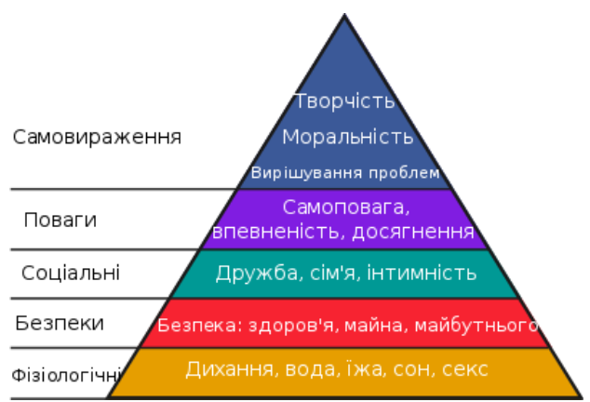
Рис. 1.1 Піраміда Маслоу
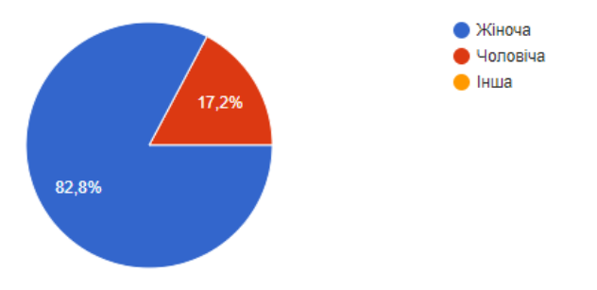
Рис. 3.1 Відсоткове співвідношення осіб за статтю, які в’їхали на територію Німеччини за період лютого 2022– 2023 року
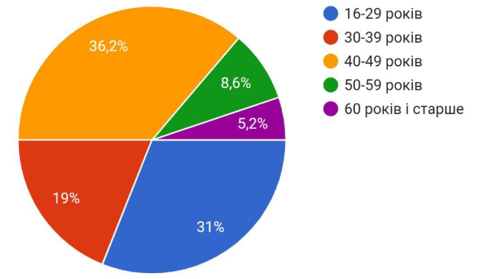
Рис. 3.2 Відсоткове співвідношення осіб за віком, які в’їхали на територію Німеччини за період лютого 2022– 2023 року
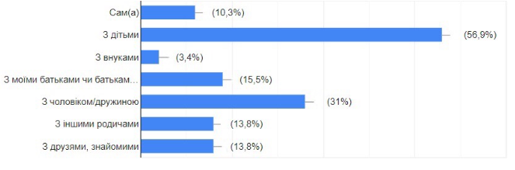
Рис. 3.3 Відсоткове співвідношення осіб, які в’їхали на територію Німеччини за період лютого 2022– 2023 року разом з рідними/друзями
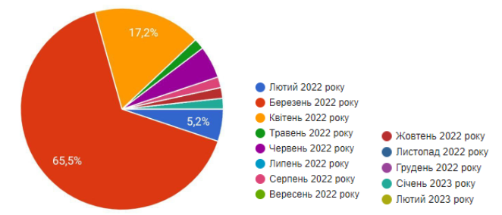
Рис. 3.4 Відсоткове співвідношення місяців, коли особи в’їхали на територію Німеччини за період лютого 2022– 2023 року
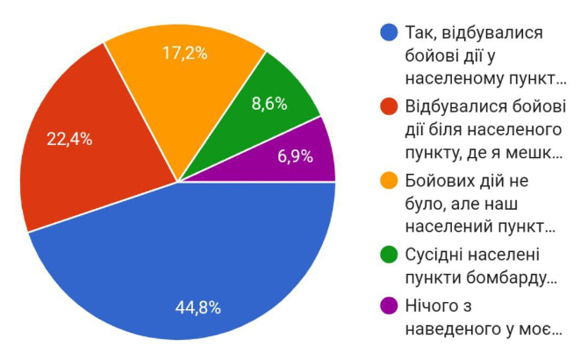
Рис. 3.5 Відсоткове співвідношення подій, які відбувалися на території України у осіб, в’їхали на територію Німеччини за період лютого 2022– 2023 року
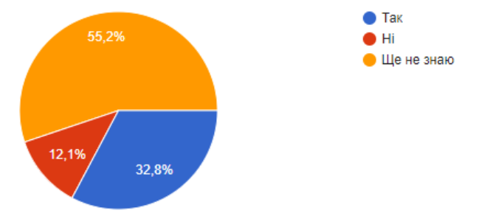
Рис. 3.6 Відсоткове співвідношення осіб, які планують/не планують повертатися на території України у осіб, в’їхали на територію Німеччини за період лютого 2022– 2023 року після завершення війни
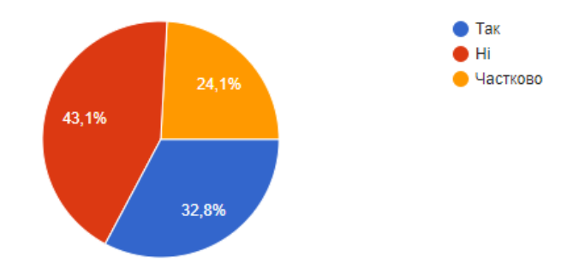
Рис. 3.7 Відсоткове співвідношення труднощів у людей, які в’їхали на територію Німеччини за період лютого 2022– 2023 року
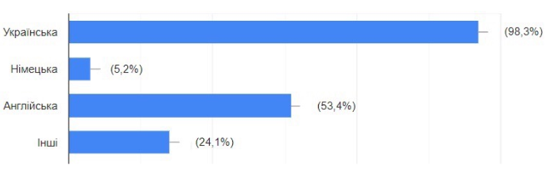
Рис. 3.7 Відсоткове співвідношення мов осіб, які в’їхали на територію Німеччини за період лютого 2022– 2023 року
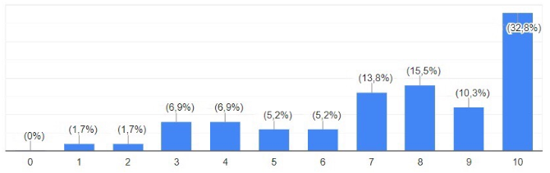
Рис. 3.8 Відсоткове співвідношення рівня страху, паніки та невпевненості у людей, які в’їхали на територію Німеччини за період лютого 2022– 2023 року станом на 24 лютого 2022 року
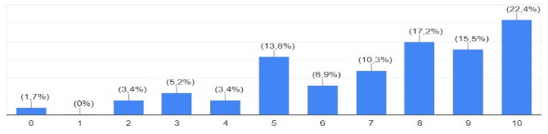
Рис. 3.9 Відсоткове співвідношення рівня страху, паніки та невпевненості у людей, які в’їхали на територію Німеччини за період лютого 2022– 2023 року після перетинання кордону
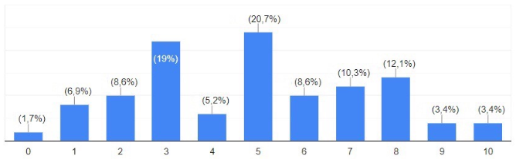
Рис. 3.10 Відсоткове співвідношення рівня страху, паніки та невпевненості у людей, які в’їхали на територію Німеччини за період лютого 2022– 2023 року на сьогоднішній
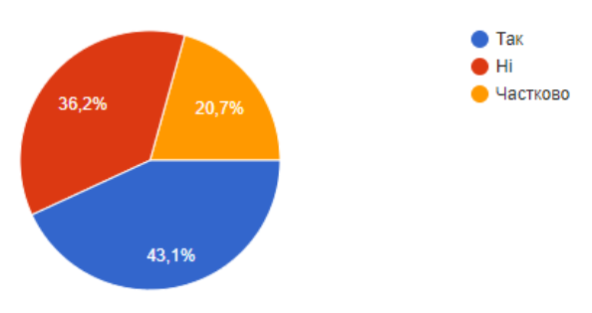
Рис. 3.11 Відсоткове співвідношення рівня людей, які в’їхали на територію Німеччини за період лютого 2022– 2023 року і отриРиси соціальну/психологічну допомогу
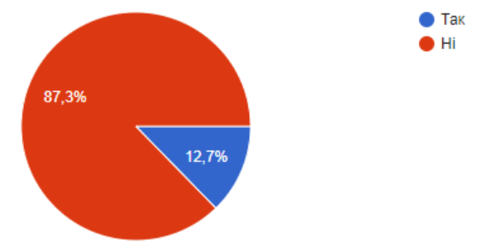
Рис. 3.12 Відсоткове співвідношення рівня людей, які в’їхали на територію Німеччини за період лютого 2022– 2023 року і звернулися за психологічною допомогою
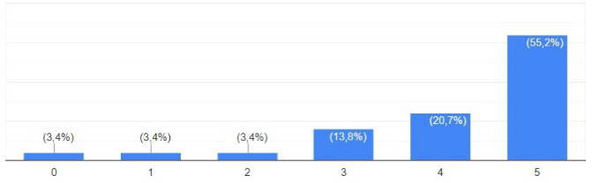
Рис. 3.13 Відсоткове співвідношення рівня задоволення соціальної допомоги у людей, які в’їхали на територію Німеччини за період лютого 2022– 2023 року на сьогоднішній

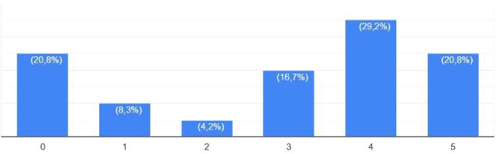
Рис. 3.14 Відсоткове співвідношення рівня задоволення психологічної допомоги у людей, які в’їхали на територію Німеччини за період лютого 2022– 2023 року на сьогоднішній
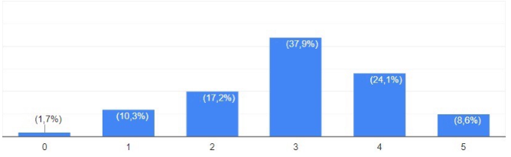
Рис. 3.15 Відсоткове співвідношення рівня комфорта у людей, які в’їхали на територію Німеччини за період лютого 2022– 2023 року на сьогоднішній
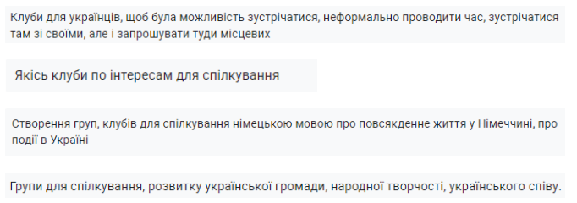
Рис.3.16.1 коментарі українських біженців, що проживають у Німеччини
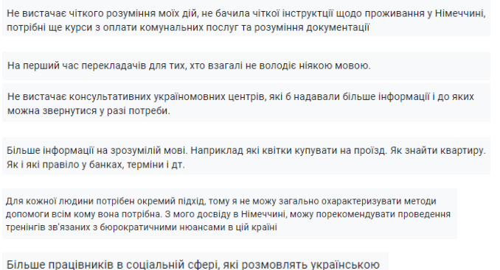
Рис 3.16.2 коментарі українських біженців, що проживають у Німеччини
Рис 3.16.3 коментарі українських біженців, що проживають у Німеччини
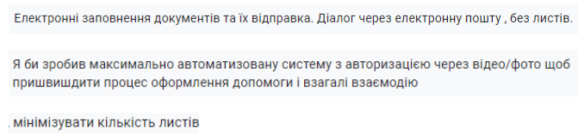
Рис 3.16.4 коментарі українських біженців, що проживають у Німеччини
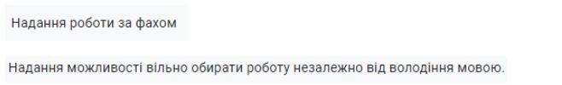
Рис 3.16.5 коментарі українських біженців, що проживають у Німеччини
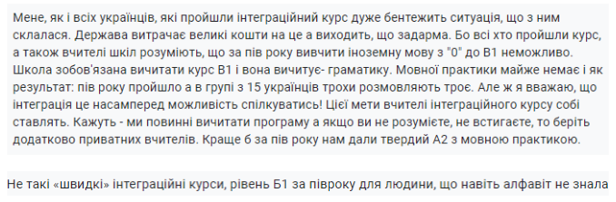
Рис 3.16.6 коментарі українських біженців, що проживають у Німеччини
